Встреча с представителем прокуратуры

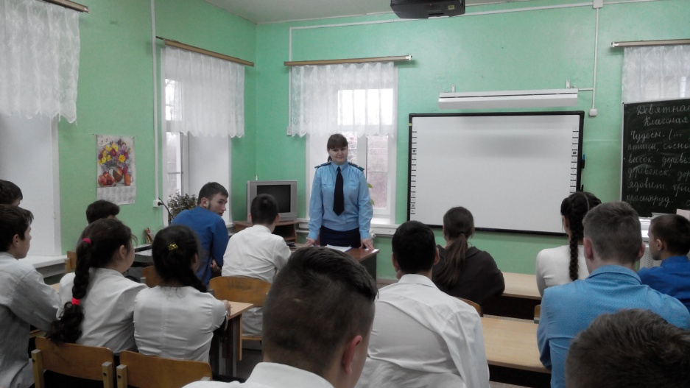
В рамках Всероссийского дня правовой помощи детям 19.11.2019 года в школе-интернате была организована встреча с представителем Кашинской межрайонной прокуратуры О.А.Бариновой. В мероприятии участвовали обучающиеся 7-9 классов.
Тема лекции «Ответственность несовершеннолетних за преступления и правонарушения». Учащимся были разъяснены положения федерального законодательства, меры юридической ответственности при нарушениях.
Тема была интересна для обучающихся, они задавали вопросы, на многие вопросы отвечали сами.
